Проекты, реализуемые
в МБУК «ЦБС» в 2020 году

1. ЦГБ - «Мы будем помнить…»
2. Городская библиотека №1- «Здесь Родины моей начало»
3 Безымянная библиотека №3-«Земля Кубанская — моя Земля».
4.Кутаисская библиотека №6
«Мой край - земля кубанская».
5. Первомайская библиотека №7«Я здесь живу и край мне этот дорог».
6. Городская библиотека №9
-«К книге и чтению через досуг и общение».
- «Край мой-капелька России»
-«Семейному чтению-наше почтение».
-«Я с книгой открываю мир природы».
7. Саратовская библиотека №10 – «Моя родина-Кубань».
8. Черноморская библиотека №13
«Люби и знай наш Краснодарский край».
9. Приреченская библиотека №16 «Здесь Родины моей начало»

Центральная городская
библиотека

353290 г. Горячий Ключ,
ул. Ленина, 203/1
е-mail:
biblioteka.gorkluch@gmail.com
Сайт: librarygk.ru
3-74-41

Часы работы
10.00-18.00
Без перерыва
Выходной – понедельник

Последний день месяца – санитарный

МБУК «ЦБС»
Центральная городская библиотека
Отдел методической работы

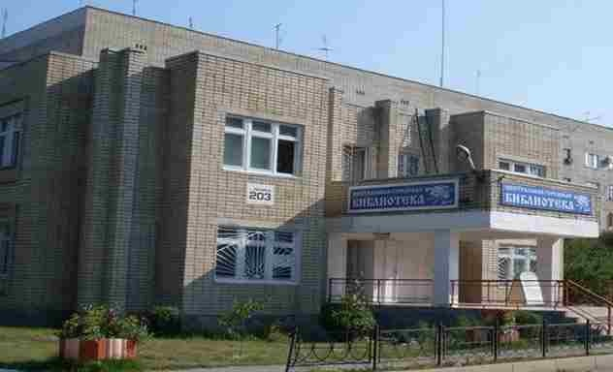

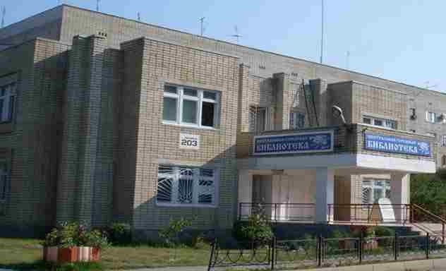

Горячий Ключ
2020

Проект - это поэтапная эффективная реализация задуманной идеи в конкретные сроки с привлечением оптимальных средств и ресурсов.
Характерными чертами проекта являются:
- направленность на достижение конкретных целей;
- неповторимость, уникальность;
- сопряженность с изменениями;
- координированное выполнение множества взаимосвязанных действий;
- ограниченная протяженность во времени (запланированные начало и конец);
- результативность и эффективность проекта;
Проект может стать основной формой деятельности библиотеки, программа работы библиотеки может включать в себя одновременно реализацию нескольких проектов разной тематики.
Классификации проектов:
■ по содержанию:
- научные;
- производственные;
- технологические;
- организационные;
- управленческие;
■ по срокам решения проблемы и достижения желаемой цели:
- краткосрочные (проекты продолжительностью до 1 года);
- среднесрочные (программы от 1 года до 5 лет);
- долгосрочные (концепции от 5 до 10 лет и более).
■ по масштабам:
- монопроекты (для одного учреждения культуры);
- мультипроекты (для нескольких учреждений культуры);
- мегапроекты (для учреждений культуры какого-либо региона);
Новыми типами проектов, разрабатываемых в библиотеках, являются: пилотные, инвестиционные, информационные, инновационные, маркетинговые, стратегические, экономические, социальные, образовательные, культурно – досуговые.

Элементы проектной деятельности
1 Подготовка к проектированию
2. Разработка проекта.
3. Реализация проекта.
4 Завершение проекта.
Процессы реализации проекта:
1. Инициация
2. Планирование
3. Исполнение
4. Контроль
5. Анализ
6. Завершение.

Алгоритм оформления проектной
документации
1. Титульный лист
2. Введение.
2.1.Краткое описание проекта.
2.2. Постановка проблемы.
3. Цель проекта.
Чего вы хотите добиться?
4. Задачи проекта.
Что вы будете делать?
5. Участники проекта.
5.1. Руководители проекта.
5.2. Исполнители проекта.
5.3. Партнеры.
6. Содержание проекта.
7. Бюджет проекта – смета расходов.
8. Ожидаемые результаты.
9. Перспективы развития.

